

08 juin 2020

Thibaut meslin

saint adjutor

Vernon

validation de compétences

ppe_prosante

**A4.2.1 Analyse et correction d’un dysfonctionnement, d’un problème de qualité de service ou de sécurité**

C4.2.1.2 Repérer les composants à l’origine du dysfonctionnement

Pour ce projet, nous avons, avant de commencer le développement des nouvelles fonctionnalités, dû nous familiariser avec les contraintes de nommages imposées par le cahier des charges. En lisant, ces contraintes nous avons dû corriger le prototype car celui-ci comprenait des erreurs aux niveaux des noms de variables ou des descriptions manquantes de celles-ci. Par la suite, j'ai dû en tant que développeur 3 (codage des visites) faire face à une erreur dans le prototype directement au niveau du code. La date inscrite était constamment la date du jour lors de l'enregistrement d'une visite alors que l'on avait la possibilité de choisir la date dans un calendrier, l'erreur était lors de l'enregistrement on inscrivait un DateTime.Now au lieu de la valeur du calendrier.

C4.2.1.3 Concevoir les mises à jour à effectuer

Le prototype étant un prototype devait se voir agrémenté de nouvelles fonctionnalités. Par exemple en tant que développeur 3, j'ai développé la possibilité pour les professionnels de mettre des notes sur 5 concernant la qualité de la visite. Cette action imposait alors de modifier la base de données afin d'ajouter une colonne pour les notes. Il en a été de même pour renseigner le temps de la visite. Enfin j'ai dû faire des statistiques afin de savoir la moyenne des notes données et la durée moyenne d'une visite.

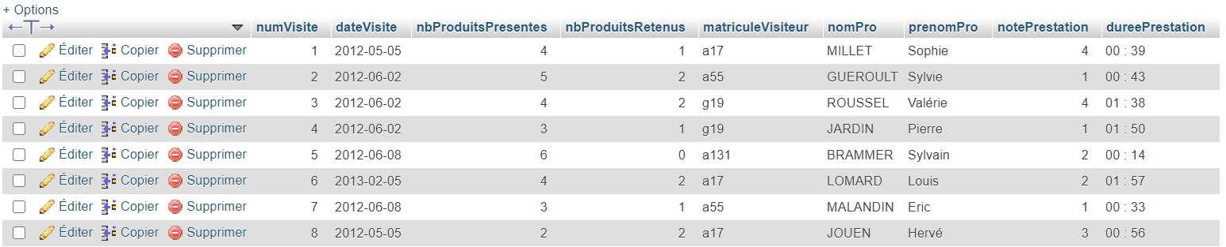C4.2.1.4 Réaliser les mises à jour

